Repository Design Pattern

1. Mục lục
2. Định nghĩa Repository Design Pattern
3. Nội dung
4. Định nghĩa Repository Design Pattern

Repository Design Pattern là một DP giúp việc quản lý code xử lý logic tách riêng biệt với xử lý dữ liệu thông qua một lớp trung gian, giúp việc chỉnh sửa thay đổi code qua đó không mất quá nhiều công sức.

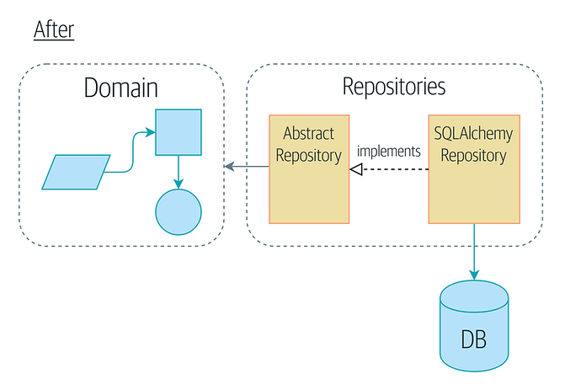

Repository DP thông qua lớp trung gian để truy cập và xử lý dữ liệu, cũng như việc mapping các Plain old object (ví dụ C# là POCO, Java là POJO..) vào các bảng trong dữ liệu. (Hình minh họa)

Thông qua lớp trung gian đó để đảm bảo tính bảo mật, cũng như dễ dàng sửa chữa, nâng cấp bảo mật.

Repository DP giúp tạo ra một lớp mà thông qua đó việc truy cập cơ sở dữ liệu cũng sẽ dễ dàng hơn thông qua triển khai trên đó các ORM framework.

( Ví dụ với Java là Hibernate, C# có Entity..)

Từ đó việc bạn triển khai giữa các loại cơ sở dữ liệu khác nhau sẽ trở nên dễ dàng hơn, như từ MySQL sang PostgreSQL hay MongCoDB

